ПРИКАЗ

От 22 сентября 2025 г. № 72-Д

Об организации работы по исполнению мероприятий индивидуальной программы реабилитации и абилитации ребенка-инвалида в части профессиональной реабилитации и абилитации

В рамках исполнения норм Федерального закона от 24 ноября 1995 г. № 181-ФЗ «О социальной защите инвалидов в Российской Федерации», приказов Минтруда России от 18.09.2024 г. № 466н «Об утверждении порядка разработки и реализации индивидуальной программы реабилитации и абилитации инвалида, индивидуальной программы реабилитации и абилитации ребенка-инвалида и их форм, а также порядка привлечения к разработке индивидуальной программы реабилитации и абилитации инвалида и индивидуальной программы реабилитации и абилитации ребенка-инвалида реабилитационных организаций и порядка координации реализации индивидуальной программы реабилитации и абилитации инвалида и индивидуальной программы реабилитации и абилитации ребенка-инвалида, включая мониторинг такой реализации и предоставление информации о результатах мониторинга в высший исполнительный орган субъекта Российской Федерации», приказа Департамента образования Орловской области от 18.06.2025 г. № 945 «Об организации работы по разработке и реализации мероприятий индивидуальной программы реабилитации и абилитации ребенка-инвалида (инвалида) в части профессиональной реабилиатции и абилитации»
ПРИКАЗЫВАЮ:
1. Утвердить Положение «О реализации индивидуальной программы реабилитации или абилитации инвалида (ребенка-инвалида) в муниципальном бюджетном общеобразовательном учреждении – школе №35 имени А.Г. Перелыгина города Орла.
2. Назначить ответственными за реализацию мероприятий ИПРА, а также организацию взаимодействия с МБУ «ГОЦППМСП» - муниципальным координатором по организации и исполнению мероприятий ИПРА в части профессиональной реабилитации и абилитации инвалидов (детей-инвалидов) методиста С.Ю. Новикову и учителя – логопеда Н.А. Войциховскую..
4. Контроль за исполнением приказа оставляю за собой.

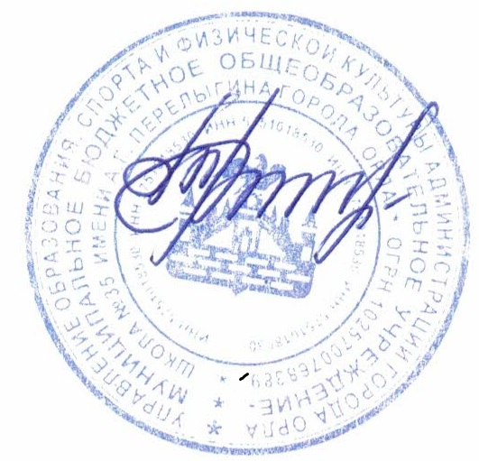

Директор школы М.А. Романова

С приказом ознакомлены:
С.Ю. Новикова
Н.А. Войциховская

